Fecha |  | Duración | 135 min (se recomienda hacer dos sesiones)
Lugar a impartir | Desde casa/ junta presencial | Perfil del participante | Niñas entre 7 y 10 años.
Objetivos
General:
Explorar cómo puede usarse la Internet como miembros de Generación Digital; no sólo para comunicarse, aprender y jugar, sino también para involucrarse con la sociedad.
Introducción general y antecedentes
En medio de la pandemia de COVID-19, el uso de Internet y las interacciones en línea ha aumentado rápidamente, brindando una forma invaluable para que las personas permanezcan conectadas y continúen aprendiendo y trabajando durante los confinamientos. El Guidismo y Escultismo Femenino les permite desarrollar su máximo potencial como ciudadanos responsables del mundo. Pero cuando una parte tan grande de nuestro mundo actual se vive en línea, ¿qué significa ser un ciudadano responsable en los espacios en línea? ¿Cómo podemos navegar por el mundo en línea de manera segura y responsable, aprovechando al máximo las oportunidades que ofrece para aprender y crear? ¿Y cómo podemos usar los espacios en línea para alzar nuestras voces y participar en el cambio social, para hacer del mundo, tanto en línea como en persona, un lugar mejor?
Recomendaciones al instructor
Puedes consultar el material completo de la insignia aquí: https://duz92c7qaoni3.cloudfront.net/documents/Surf-Smart-Curriculum-2020-SP.pdf
Equipo de Apoyo
Si las actividades se realizan en línea, se sugiere que las participantes tengan acceso a una computadora. De igual forma si se realizan de manera presencial se recomienda tener acceso a internet en al menos un dispositivo.
Aquí puedes encontrar una plantilla para presentar las actividades en línea
Solicitar consentimiento informado (formato anexo)

Tiempo  Hora | Subtemas | Objetivo | Descripción de Actividad | Técnica Didáctica /  Lugar | Material
10 min | Introducción | Crear un espacio seguro para el grupo y reflexionar sobre las formas en que utilizan Internet y en qué áreas les gustaría profundizar su conocimiento y comprensión. | - Reunir al grupo y presentar Navegación Inteligente 2.0, explicar brevemente que todos usamos Internet casi a diario de diferentes maneras que nos hacen la vida más fácil o divertida. Al completar las actividades y tomar acciones para generar cambios en línea, obtendrán el parche de Navegación Inteligente.  - Explicar la importancia de crear un espacio seguro para sentirnos apoyados y cómodos para hablar sobre nuestras preocupaciones, nuestros derechos, nuestras experiencias y opiniones.  Entre todos los participantes, incluyendo las facilitadoras, escribir las pautas y reglas que les harán sentir valientes. Escribir en la parte superior del papel/pizarrón: #ESPACIOVALIENTE #BRAVESPACE |  | De manera presencial:  - Papel grande pegado en la pared o en el suelo  - lápices/marcadores  En línea:  - herramienta para lluvia de ideas: White board (zoom), Jamboard (Google drive), power point, etc.
5 min | El uso del internet | Reflexionar sobre el uso de Internet y los temas en los que quieren trabajar durante el viaje de Navegación Inteligente 2.0. | - Explicar a los participantes que explorarán las formas en que cada miembro del grupo utiliza Internet y reflexionarán sobre lo que les interesaría aprender de Navegación Inteligente.  - Designar un lugar del espacio al que los participantes correrán si su respuesta es ‘Si’ y uno más para ‘No’. Tanto en línea como de manera presencial se pueden encontrar otras formas para que respondan (por ejemplo, tocar sus cabezas, saltar alto, dar un paso adelante)  Preguntas:  ¿Hay alguien que…  • use una computadora?  • le guste jugar videojuegos en línea?  • tenga un teléfono móvil o una tableta?  • tenga acceso a internet desde su teléfono móvil o  tableta?  • utilice Internet para hacer las tareas?  • tenga un perfil en TikTok u alguna otra red social?  • haya hablado con alguien en línea que no conozcan en la vida real?  • le guste ver videos en línea?  • utilice la cámara en aplicaciones o plataformas para conectarse con alguien?  • se haya sentido incómodo/a con algo que vieron en línea o en alguna aplicación?  • tenga preguntas sobre cómo usar Internet o las  aplicaciones?  • pueda pensar en un adulto en quien confíen lo  suficiente como para acudir si necesitan ayuda en  línea?  • utilice las pantallas más de 1 hora al día? |  | Lista de preguntas (se pueden agregar mas preguntas a las sugeridas)
20 min | 1.Descubre… las maravillas de internet | Compartir experiencias en línea y aprender a navegar por Internet de forma segura. | Dos opciones dependiendo de los materiales disponibles y la modalidad, se puede elegir la que mejor se ajuste al grupo.  Opción 1:  - Dividir a las participantes en grupos (o seisenas) y pedirles que hablen sobre sus páginas web favoritas, lo que hacen y por qué les gustan. Se les puede dar unos minutos para que exploren dichas páginas de internet juntas (si se cuenta con acceso a internet)  - Pedirles que clasifiquen (pueden hacer un collage en hojas de papel o en alguna herramienta digital) las páginas web de acuerdo al uso, por ejemplo, para ver videos y películas, para escuchar música, para aprender sobre una actividad al aire libre, para jugar, para aprender, etc.  Opción 2:  - Pedirles a las participantes que imaginen su aventura perfecta. Usar Internet para armar un álbum de recortes virtual sobre la aventura que emprenderían. Pedirles a las participantes que categoricen la información y los medios que encuentren en línea: a dónde ir, qué hacer, a quién conocerán, qué actividades, dónde se alojarán, cosas importantes que deben saber, qué comer, etc  Utilizar el Anexo 1 para explicarles a las participantes la manera segura de realizar sus búsquedas por internet. |  | Opción 1:  - 1 dispositivo con acceso a internet (opcional, de preferencia una computadora)  - hojas de papel, colores, plumones  Opción 2:  - 1 dispositivo con acceso a internet (de preferencia una computadora)  Para ambas actividades  - Anexo 1: navegación segura
10 min | 2.Conéctate…de manera positiva en línea | Explorar qué tan rápido se difunde la información en Internet. | - Explicar que haremos un experimento para ver qué tan rápido se puede difundir un mensaje por internet.  - Pedirles a las participantes que envíen su nombre a dos participantes más, así todas tendrán dos “contactos” agregados (utilicen el chat de la plataforma de sus reuniones en línea).  - Una vez que ya todas tengan sus “contactos” agregados, la facilitadora enviará un mensaje a una de las participantes (puede ser un pequeño trabalenguas o mensaje corto). Comenzar a contar el tiempo.  - La participante que reciba el mensaje deberá reenviarlo a sus dos “contactos” y ponerse de pie (también se les puede pedir que hagan una pose, salten, bailen, etc). Continuar el proceso hasta que casi todos en el grupo se hayan puesto de pie.  Discutir las preguntas del Anexo 2  *Si se lleva el programa de manera presencial se puede dar a cada participante un pedazo de papel pequeño (simulará ser un celular, hay que diferenciar uno de los papeles de todos los demás, marcándolo con un símbolo en el reverso, por ejemplo, una flor.) Pedirles a las participantes que se muevan por el espacio para conseguir que dos personas anoten su nombre en su “celular”. Pedirles que se sienten en círculo, la persona que tiene la flor comienza leyendo sus dos “contactos” (simulando que envía el mensaje) en voz alta, si llaman su nombre deberán ponerse de pie y leer a su vez sus “contactos” |  | De manera presencial:  - Pedazos pequeños de papel y lápices, suficientes para todos los participantes.  - cronómetro  En línea:  - Cronómetro  https://stopwatch.onlinealarmkur.com/es/  Para ambas actividades  - Anexo 2: super difusión.
20 min | 3.Protégete… a ti mismo/a de los riesgos en línea | Aprender a navegar por la web de forma segura. Saber qué información es seguro compartir en línea  *Ondina: Datos personales. | - Como grupo, pensar e identificar información que crean que es personal. Escribir todas las ideas.  - Explicar que la información personal crea su identidad: su nombre, rostro, edad, familia, color favorito, dirección, la escuela a la que asisten, pasatiempos, creencias personales, equipos deportivos, actor de película favorito, grupo de Guidismo y Escultismo Femenino, la ruta que caminan para volver a casa, su juego en línea favorito, número de teléfono, lugar de trabajo de sus padres o cuidadores, contraseña, salario, etc.  Parte de su información personal se puede utilizar para identificarlos personalmente. Esto se llama información privada y no deben compartirla. La información privada es todo aquello que es exclusivo de ustedes y que no tienen en común con muchas personas  ¿Pero cómo pueden saber qué información es privada?  - Pedirles a las participantes que se pongan de pie, y usando una cuerda o tiza creen una línea recta en el piso. Leer en voz alta cada elemento de la lista de información personal que crearon. Cada vez que surja algo que consideren privado, los participantes deben pararse a la izquierda de la línea, mientras que cuando algo sea seguro de compartir, deben pararse del lado derecho. Pedirles a los participantes que se hagan la pregunta:“¿Hay muchas otras personas que pueden dar la misma información que yo?”  Cada vez que encuentren un elemento que sea  información privada, marcarlo para que se destaque. |  | De manera presencial:  - Papel grande pegado en la pared o en el suelo  - lápices/marcadores  En línea:  - herramienta para lluvia de ideas: White board (zoom), Jamboard (Google drive), power point, etc.
25 min | 4.Respeta…tu huella y tus derechos digitales | Aprender qué son las brechas digitales y cómo pueden afectar la vida de los niños, y en particular de las niñas. | - Utilizando alguna herramienta digital escribir el nombre de todas las participantes, distribuir entre todos los nombres dulces/premios/pegatinas de manera desigual (si se realiza de manera presencial, dar en la mano los dulces a las participantes). Algunos deberían tener muchos, algunos pocos, algunos ninguno.  - Hacer la pregunta: "¿Es esto justo?" Fomentar la discusión. ¿Cómo se sienten los participantes sobre la cantidad de dulces/premios/ pegatinas que tienen? ¿Deberían distribuir los dulces/galletas/ pegatinas de otra manera?  - Explicar la definición de desigualdad ("la situación injusta en la sociedad cuando algunas personas tienen más oportunidades, dinero, etc. que otras") y la definición de brecha digital:  Para algunos de ustedes, el acceso a la tecnología digital de información y comunicación puede parecer un hecho. Pero este no es el caso de todas las personas alrededor del mundo o incluso en su propio país. La brecha entre quienes tienen acceso a Internet y las oportunidades que el mundo digital puede ofrecer y quienes no lo tienen se denomina "brecha digital".  - Mostrar a las participantes las burbujas de información, pedirles que dibujen y escriban la información de la burbuja que más les impresione. Preguntar ¿qué pasaría si no pudieran acceder a Internet y/o a dispositivos digitales adecuados? ¿Cómo podría eso afectar su vida, educación, oportunidades y otras áreas?  Pueden tomar una foto de todas sosteniendo sus burbujas. |  | - Burbujas de información  - papel  - colores, plumones  De manera presencial:  - dulces/pegatinas/premios  En línea  - herramienta para lluvia de ideas: White board (zoom), Jamboard (Google drive), power point, etc
20min | 5.Imagina…una mejor Internet | Aprender a dónde acudir para obtener ayuda cuando tengan un problema en línea.  Crear una experiencia de Internet más segura | Se puede invitar a los padres o tutores a unirse a ésta actividad  - Pedir a cada participante que dibuje el perfil de su propia mano en una hoja de papel y la recorte.  Explicar que la Internet puede ser una gran herramienta en nuestra vida cotidiana: podemos encontrar información, escuchar música, ver películas y vídeos, aprender nuevas recetas, conectarnos con amigos y familiares, explorar la ciencia, etc. Algunas veces cosas que leemos o vemos en línea, problemas técnicos, comentarios agresivos o alguna discusión en línea pueden hacernos sentir inseguros, abrumados o asustados. Cuando suceden cosas como esas y necesitan ayuda para manejar el problema, hay personas y lugares a los que pueden acudir  - Pedirles a las participantes que escriban en su “mano amiga” a las personas o lugares clave a los que pueden acudir cuando tienen un problema en línea.Si los padres o tutores están presentes, incentivar la conversación entre ellos y las participantes sobre el tema.  Ejemplos de “manos amigas”: padres, su cuidador u otra persona de su familia; el padre o cuidador de algún amigo o vecino; un/a maestro/a, líder de Guías, entrenador/a deportivo/a o miembro del personal de su escuela; médicos, enfermera/o, o consejero/a escolar; líder religioso,botón de reportar/bloquear, controles parentales, etc.  Si se realiza de manera presencial puede hacerse una carrera de relevos: una vez que todos los participantes tengan su “mano amiga recortada”, deberán formar varias filas (en pequeños equipos o seisenas) En el extremo opuesto del espacio de reunión habrá lápices e imágenes o tarjetas que mencionen a las personas o lugares clave a los que pueden acudir cuando tienen un problema en línea. A la señal, la primera persona de cada equipo corre, lee uno de los problemas y lo escribe en uno de los dedos de su “mano amiga”. Luego corre de regreso, agarra al segundo jugador de la mano y corren juntos y así sucesivamente hasta que todos los integrantes hayan escrito en sus “manos amigas”. Al final dar espacio a la reflexión del juego. |  | - papel  - lápices/plumones  - tijeras
25 min | #SerElCambioEnLínea | Convertirse en un/a agente de cambio digital del Guidismo y Escultismo Femenino. | PASO 1: PROMOVIENDO EL CAMBIO AL ESTILO DE LA AMGS (10 min)  - Explícale al grupo que ahora explorarán qué es y qué es lo que hace un/a agente de cambio. Leer una de las historias de agente de cambio (elegir 1 del anexo 3)  - Explicar los 3 caminos para el cambio:  ¿Qué hacen las Guías y Guías Scouts para generar el cambio? Durante más de un siglo, las Guías y Guías Scouts han estado tomando acciones para generar cambios exitosos en comunidades pequeñas y grandes.  Hay 3 caminos para hacer eso:  - Generar conciencia: cuando queremos que la mayor cantidad de gente posible conozca una situación/problema  - Tomar acción en su comunidad: incluye cualquier actividad que tenga como objetivo realizar cambios dentro de una comunidad  - Alzar sus voces (propugnación): influenciamos a las personas para tomar decisiones que mejorará nuestra vida y la vida de los demás  - Realizar la actividad interactiva. Aprenderán a relacionar cada acción con un camino para el cambio. (si se realiza presencial pueden hacerse tarjetas que sustituyan el juego online)  PASO 2: PROYECTO DE #SERELCAMBIOENLÍNEA (10 min)  - Explicar que se realizará un pequeño proyecto para ser el cambio en línea: Generemos conciencia: Utilizando lo que han aprendido hasta ahora, elaboren 10 recomendaciones de cómo usar la Internet de manera segura para niñas de su edad.  - Pueden crear un video, memes, gráficos, infografías, cómics digitales, carteles, canciones, etc. Compartan el resultado con amigos, familia y otras guías en su distrito.  PASO 3: MI PROMESA DE GENERACIÓN DIGITAL (5 min)  - Pedir a las participantes que escriban su promesa de generación digital:  Piensen en todo lo que han aprendido; ¿Cómo pueden usar estas ideas en su propia vida? ¿Cómo pueden hacer de Internet un lugar mejor para sus amigos y familiares? Imagínense que están haciendo una promesa de ciudadanía digital. ¿Qué dirían?  Pueden imprimir el formato sugerido o escribirlo ellas mismas en una hoja de papel. Pedirles que lo cuelguen cerca de su computador para ayudarlos a recordar lo que han aprendido. |  | - actividad interactiva  - Anexo 3: historias de agentes de cambio  - Formato de promesa generación digital

_{ANEXOS}
_{Anexo 1: Navegación segura}

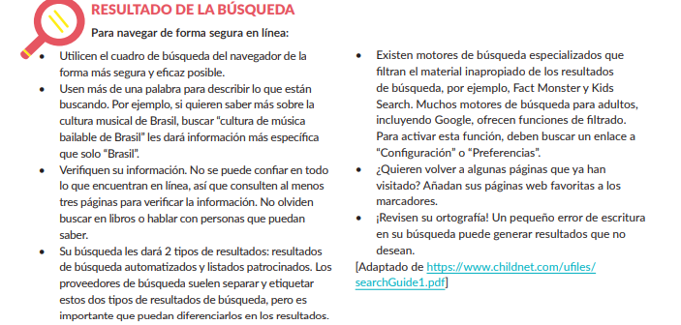

Anexo 2: super difusión.

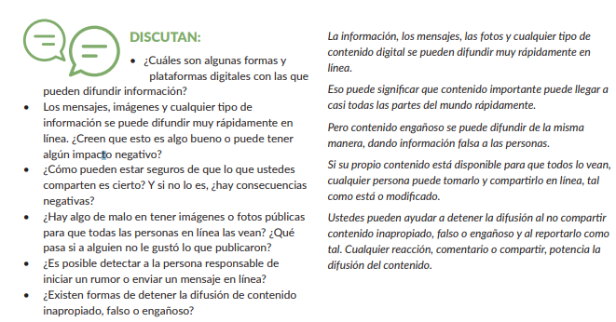

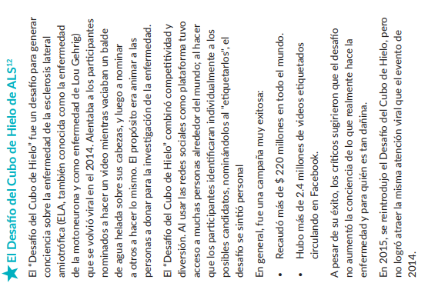
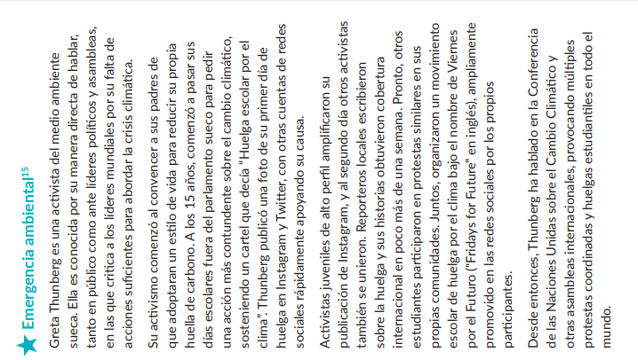
Anexo 3: historias de agentes de cambio
